**VÚŽV, v.v.i.**

Se sídlem: Přátelství 815/109, 104 00 Praha - Uhříněves

IČ:00027014

DIČ: CZ00027014

Zapsaná:

Zastupující: Dr. Ing. Pavel Čermák, statutární zástupce

Bankovní spojení: XXXX

SWIFT:

IBAN:

*E-mail:*

Reg. číslo smlouvy:

*dále jen* ***„Poškozený" -*** *na straně jedné*

a

NET4GAS, s.r.o.

Se sídlem: Na Hřebenech II 1718/8, 140 21 Praha 4 - Nusle, Česká republika

IČ: 27260364

DIČ: CZ 27260364

Zapsaná: v obchodním rejstříku vedeném Městským soudem v Praze, oddíl C, vložka 108316,

Zastoupená: XXXX

XXXX

Bankovní spojení: XXXX

IBAN:

*E-mail: XXXX*

Reg. číslo smlouvy: EP/ZPF/2024/51

*dále jen „****NET4GAS****“ - na straně druhé*

(Poškozený a NET4GAS společně rovněž jako ***„Smluvní straný )***

uzavřeli níže uvedeného dne, měsíce a roku tuto:

Dohodu o náhradě škody  
způsobené opravou/údržbou plynárenského zařízení

č. 1724000228

(dále jen **„Dohoda“)**

v souladu s ustanoveními § 58 odst. 3 zákona č. 458/2000 Sb., o podmínkách podnikání a o výkonu státní  
správy v energetických odvětvích (energetický zákon) a § 2951 a násl. zákona č. 89/2012 Sb., občanský  
zákoník

**Článek I.**

**Úvodní ustanovení**

1. V rámci provozní činnosti NET4GAS *(Provozní oblast Čechy) -* SPP prvek N.14404916.EX08 byla provedena oprava/údržba plynárenského zařízení Oprava vady č. 238 na VTL plynovodu DN 500 v

FOMP_T01_04_01_01_P3c_Dohoda_nahrada_udrzba

1

úseku Limuzy - Měcholupy, na pozemku o výměře 2020 m2 dle přílohy č. 1 této Dohody, pozemek parcel. č. 1007, k.ú. Stupice (dále jen: **„Pozemek“)** v užívání Poškozeného.

1. Rozsah škod na Pozemku je uveden v zápise o stanovení rozsahu poškození pozemku a na zemědělských a lesních porostech (dále jen **„Zápis“)** ze dne 15.08.2024, který tvoří přílohu č. 2 této Dohody.
2. Poškozený prohlašuje, že je: *
3. vlastníkem Pozemku
4. nájemcem Pozemku na základě nájemní smlouvy ze dne

* Nehodící se škrtněte

Článek II.

Jednorázová náhrada

1. NET4GAS se zavazuje uhradit Poškozenému jednorázovou náhradu za škody způsobené v důsledku oprav plynárenského zařízení podle čl. I této Dohody ve výši 70 700,- Kč (slovy sedmdesáttisicsedmset Korun českých).
2. Jednorázová náhrada ve smyslu předchozího odstavce, obsahuje zejména kompenzaci za snížené výnosy z úrody, kompenzaci za škodu na porostech a zemědělsky využívané půdě a omezení v obvyklém užívání pozemku vzniklé uživateli v souvislosti s výstavbou VTL plynovodu.
3. NET4GAS uhradí jednorázovou náhradu dle odst. 1 tohoto článku ve lhůtě do 30 kalendářních dnů od data uzavření této Dohody na bankovní účet Poškozeného uvedený v záhlaví této Dohody.
4. V případě spoluvlastníků Pozemku bude celková výše úplaty rozdělena podle výše jejich majetkových podílů k Pozemku.
5. Jednorázová náhrada dle tohoto článku se považuje za uhrazenou (zaplacenou) dnem, kdy byla náhrada odepsána z účtu NET4GAS ve prospěch účtu Poškozeného, pokud Poškozený tento vyplní do záhlaví této Dohody. Jinak se má jednorázová náhrada za uhrazenou (zaplacenou) dnem, kdy byla náhrada zaslána na účet České pošty (poštovní poukázkou).
6. Z hlediska zákona o dani z přidané hodnoty není uvedená jednorázová náhrada předmětem daně z přidané hodnoty.

Článek III.

Vyloučení dalších nároků na náhradu škody

1. Poškozený tímto prohlašuje, že v důsledku obdržení náhrady dle čl. II této Dohody nebude v budoucnu požadovat jakoukoliv další náhradu škody jež mu vznikla v souvislosti s opravou/údržbou plynárenského zařízeni uvedenou v čl. I odst. 1 této Dohody za období uvedené v Zápise podle čl. I odst. 2 této Dohody.

Článek IV.

Ostatní ujednání

1. Poškozený dále prohlašuje, že bere na vědomí tu skutečnost, že NET4GAS v souladu s platnými právními předpisy o ochraně osobních údajů zpracovává a shromažďuje osobní údaje o Poškozeném za účelem realizace této Dohody, příp. i pro účely oznamování budoucích vstupů na Pozemek v souvislosti s touto Dohodou.

2

FOMP_T01 _04_01 _01 _P3c_Dohoda_nahrada_udrzba

1. Informace o zpracování a právech Poškozeného jsou umístěny na webových stránkách NET4GAS (XXXX), případné jsou k dispozici v sídle NET4GAS.
2. Poškozený výslovně bere na vědomí, že NET4GAS shromáždí a zpracuje o Poškozeném osobní údaje týkající se zejména jména, rodného čísla, bydliště, a to za účelem jejich eventuálního použití při realizaci práv a povinností NET4GAS a Poškozeného, v souvislosti s touto Dohodou a v souvislosti s činnostmi, které následně na Pozemku bude NET4GAS realizovat. Jiné použití výše uvedených osobních údajů Poškozeného je vyloučeno.

Článek V.

Závěrečná ustanovení

1. Tato Dohoda je uzavřena dnem jejího podpisu oběma smluvními stranami.
2. Nedílnou součást této Dohody tvoří její následující přílohy:

* Příloha č. 1: Mapové podklady
* Příloha č. 2: Zápis o rozsahu poškození ze dne

1. Smluvní strany jsou povinny zachovávat mlčenlivost o existenci této Dohody jako celku i o jejích jednotlivých ujednáních.
2. Tato Dohoda je vyhotovena ve dvou stejnopisech, přičemž Poškozený obdrží jeden stejnopis a NET4GAS obdrží jeden stejnopis.
3. Smluvní strany prohlašují, že tuto Dohodu uzavřely na základě své svobodné a vážné vůle nikoliv v tísni za nápadně nevýhodných podmínek.

V obci Praha - Uhříněves, dne ……………….

Poškozený:

NET4GAS:

V Kouřimi, dne …………………

*……………………………………… .……...………………………………*

*XXXX XXXX*

*statutární zástupce Senior manažer, Region Čechy*

*…………………………………………..*

*XXXX*

*Manažer, Údržba HPS*

3

FOM P_T01 _04_01 _01 _P3c_Dohoda_nahrada_ud rzba

**Vyhledávání**

DP3 EVP PB Obec KÚ Okres Čtverec **Parcela** LV Provozovna S

Katastrální území:

Stupice

**v**

Parcelní číslo:

1007

Vyhledat

7901/3 R 6,90 ha  
SELGEN. a. s.  
ID:48175  
06.09.2022

Strana

**P:1007**

P:879/34 *

**Základní** DPB

Druh číslování:

PKN

Podkladová data ©

148

**INTfCMOVANV  
OřřB* ■**

Parcelní číslo:

Katastrální území:

1007

Stupice[747785] pozemková 175337

Výměra [m2]:

Typ parcely:  
číslo LV:

Q Zobrazit na mapě Informace o parcele

Poddělení parcelního čísla:

Nalezené Parcely

|  |  |  |  |
| --- | --- | --- | --- |
| Typ | Číslo Podl. Dii. | Vým. Druh.č. | Katastrální území |
| Q PKN | 1007 | 175337m2 Pozemk. | .. Stupice |

**7906'1**



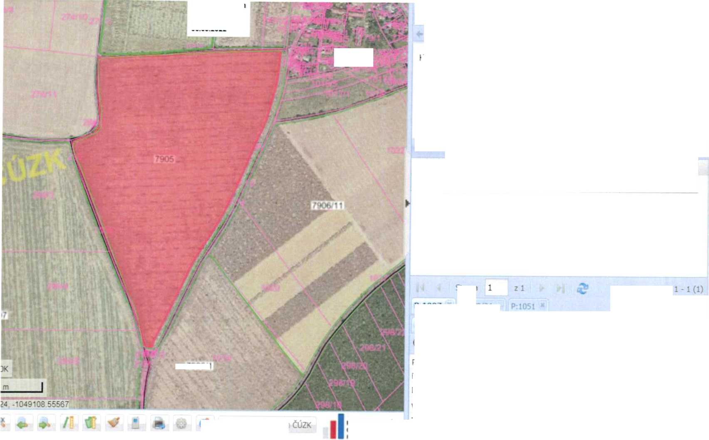



Strana 4 (celkem 4)

|  |  |  |  |  |  |
| --- | --- | --- | --- | --- | --- |
| **Poškozený:** | **VÚŽV, v.v.i.** | | | | |
| **Mapový čtverec** | **Půdní blok** | **Výměra (mz) Plodina** | **Poznámka** | **Náhrada za 1 mz** | **Celkem Kč** |
| Stupice | 1007 | 2020 |  | 35,00 | 70 700,00 |
| **Celková náhrada** |  |  |  |  | **70 700,00 Kč** |

**Výše náhrady je stanovena na základě požadavku poškozeného a zahrnuje náhradu škody za poškozené plodiny, biologickou a technickou rekultivaci (viz výše).**

REG č.

**Zápis**

o stanovení rozsahu poškození pozemků a na zemědělských a lesních porostech

1. **Číslo nákladového střediska: SPP: N.14404916.EX08**
2. **Název akce škodní události:** Oprava vady č.238 na VTL plynovodu DN500 v úseku Limuzy - Měcholupy
3. **Poškozený uživatel (vlastník) pozemku:**

název/jméno: VÚŽV

sídlo/bydliště: Přátelství 815, Praha 10400

IČ/rodné číslo : 00027014

bankovní spojení:

4. Pozemek:

FOMP_T01_04_01_01_P2_Zapls

V: dne:

**……………………………….. ………………………………..**

**uživatel (vlastník) zástupce NET4GAS, s. r. o.**

**10**.Dnešním dnem přebírá uživatel (vlastník) pozemek zpět do vlastního užívání

**9.** Vzniklé škody budou uhrazeny po uzavření Dohody o náhradě.

1. **Druh plodiny:**
2. **Telefonické spojení:**

vlastaík/uživatel

N4G - region Čechy

XXXX

XXXX

likvidátoři škod

XXXX

XXXX

6. Období provedených prací: 04-06/2024

5. Zástupce NET4GAS, s. r. o., zkontroloval parcelní čísla poškozených

pozemků s parcelními čísly v nájemní smlouvě a na LV.

|  |  |  |  |  |
| --- | --- | --- | --- | --- |
| Katastrální území | Čr-bloku Pare č. | Vlastník: (jméno, adresa) | č. LV | č. nájemní smlouvv |
| Stupice | **1007** |  | **148** |  |
|  |  |  |  |  |
|  |  | |  | |

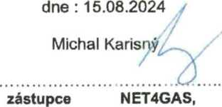

**Soupis poškozených pozemků**

|  |  |  |  |  |  |  |  |  |  |
| --- | --- | --- | --- | --- | --- | --- | --- | --- | --- |
| Katastrální území | bloku Č parcely | Výměra v m2 | | | Plod ina | Vývojové stádium | Užití | Technická rekultivace | Dotace |
| Plocha výkopu | Příjezdová komunikace | Celkem |
| Sibrina | 1007 | 30x30=  900m2 | 280x4=  1120m2 | 2020m2x35Kč  **70700,-Kč** |  |  |  |  |  |

*Poznámka: 35Kč/m2 požadavek majitele viz e-mail (15.8.2024)*

Vývojové stadium: před sklizni/ po sklizni

Užití: potravinářské/knmné; osivo, sadba; biomasa (energetické plodiny)

Technická rekultivace: podmítka, orba, smykování, vláčeni, válení, setí atp.

**Uživatel/vlastník zástupce NET4GAS, s. r.o.**

……………………………. …………………………….

FOMP_T01_04_01_01_P2_Zapls